3. AB - Březinová - Anglický jazyk TP 11. 5 – 17. 5
Hello students,
začínáme další týden s online výukou. Opět posílám nové učivo, pravidelně si procvičujte a opakujte probrané. Především psaní a mluvení. Můžete si také procvičovat učivo na odkazech, které jsou samozřejmě dobrovolné. Pokud si nevíte rady, nebo mi chcete poslat vypracovaný úkol, naskenujte nebo nafoťte a pošlete mi na email: brezinova@zszaaleji.cz
Už se na vás moc těším. See you soon!
Březinová
Úterý – 12. 5
Učebnice str. 53 – přečti si email od Grega, kde popisuje svoje kamarády – zkus si email také přeložit.
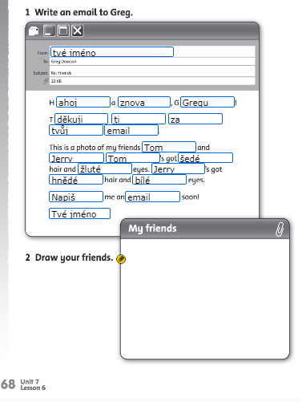
PS str. 68 – vyber si své dva kamarády a podle učebnice a pomocníka doplň svůj email.

Středa 13. 5
Učebnice str. 55 – poslechni si o tom, jak děti tráví volný čas, kam všude chodí a co navštěvují, zkus si ten krátký text i přečíst a přeložit
Pátek 15. 5
PS str. 70 – poslechni si a zakroužkuj, zda se jedná o obrázek A nebo B, ve druhém cvičení přiřaď správný výraz k obrázku

Něco navíc: odkazy na procvičování
https://www.umimeanglicky.cz/ Zde jsou na výběr témata, slovíčka, které si děti mohou procvičovat velmi zajímavou formou.
https://www.anglinaplus.cz/slovicka-zakladni-stredni-skola-zdarma/zakladni-skola-i-stupen/ Zde je slovní zásoba přímo k naší učebnici Happy Street 1. Děti mohou trénovat čtení, psaní, přiřazování.
https://elt.oup.com/student/happystreet/level1/?cc=cz&selLanguage=cs Zde je online materiál k naší učebnici.
https://www.jazyky-online.info/deti/ Další možnost procvičování online.

